Arbeitsauftrag 7 Fragen zum Video über Werbung in Printmedien

- Durch welche Gründe sind Printmedien in Bezug auf Werbung in den letzten Jahren interessanter geworden?
____________________________________________________________________________________________________________________________________________________________________________________________________________________________________________________________________________________________________________________________________________________________________________________
- Nenne die Medien, die weniger Werbungsanteil haben.
____________________________________________________________________________________________________________________________
- Um wie viel Prozent steigt Printwerbung in Tageszeitungen?
______________________________________________________________
- Welche Medienanstalt hat stark sinkende Werbewerte?
______________________________________________________________

Arbeitsauftrag 7 Grafik versuchen zu lesen und zu interpretieren. Als Hilfestellung gibt es ein paar Fragen.

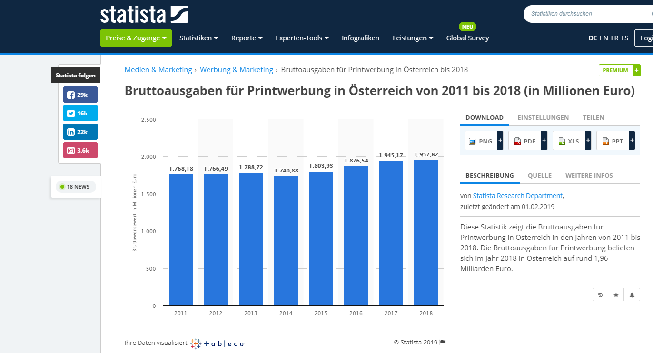

- Was zeigt dir diese Grafik?
______________________________________________________________
- Nenne die Bruttoausgaben für Printwerbung 2018.
______________________________________________________________
- Wo waren die Bruttoausgaben am niedrigsten? Nenne den Betrag.
______________________________________________________________
- Wenn du diese Grafik betrachtest und dir das vorige Video noch einmal in Erinnerung rufst: Erstaunt dich das Ergebnis, wenn ja, begründe warum?!
__________________________________________________________________________________________________________________________________________________________________________________________________________________________________________________________________________________________________________________________________________________________________________________________________________________________________________________

